Простое улучшение осциллографа Hantek6022BE.
Эта модель осциллографа, как и другие, обладает рядом недостатков:
- Малая чувствительность.
- Отсутствие закрытого входа (конденсатор на входе).
- Большая входная ёмкость щупов.
- Мал верхний предел по напряжению.
Вот это и предлагаю улучшить на канале СН-2, канал СН-1 предлагаю оставить без изменений- вдруг захочется посмотреть на секундах или минутах развёртку.
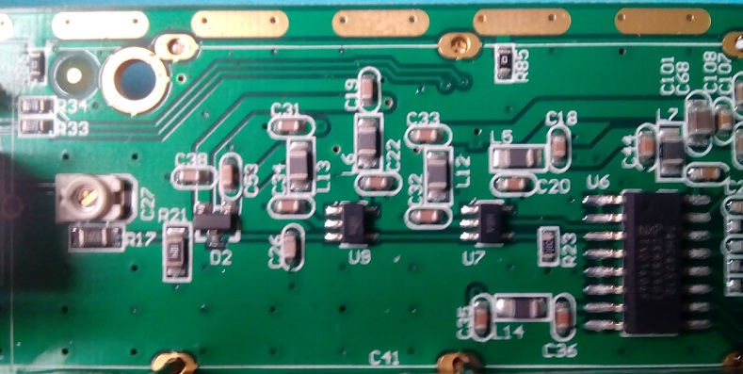
Посмотрим на фото входной части одного канала. На входе стоит полноценный делитель на 10, затем сдвоеный диод BAV99 (код А7), два ОУ типа AD8065 (код HRA) до 145 МГц единичного усиления, мультиплексор 74HC4051D для переключения пределов напряжения.
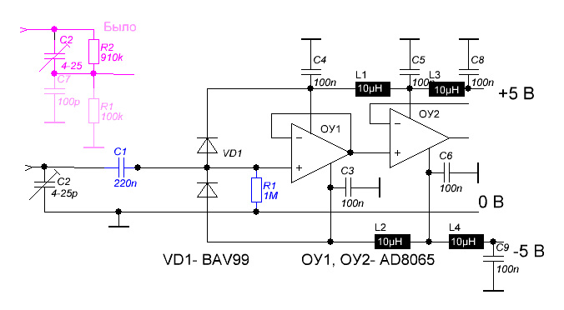
Схема переделки входной части одного канала довольно проста (нарисовал для простоты понимания с другими обозначениями деталей): убираем внутренний делитель R2, R1 (советую предварительно временно закоротить вход ОУ на корпус проводком чтобы не пробить наводками ОУ с входным сопротивлением 1000М), C7, затем меняем R1 на 1М и ставим в разрыв дорожки керамический конденсатор С1 ёмкостью не менее 0,1 мкФ (на частоте 2Гц будет провал до -6дб) напряжением не менее 100 В (определяет габариты и возможность измерений на постоянном напряжении переменки), С2 пересоединяем на корпус для подстройки прежнего импеданса по ёмкости для удобства работ при смене щупов.
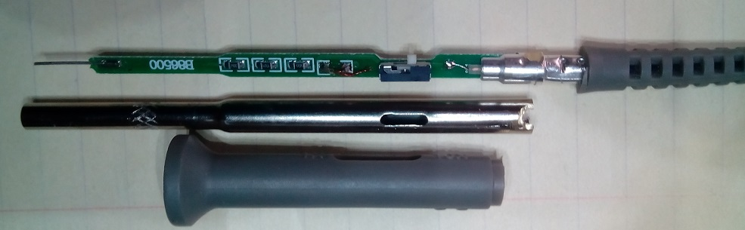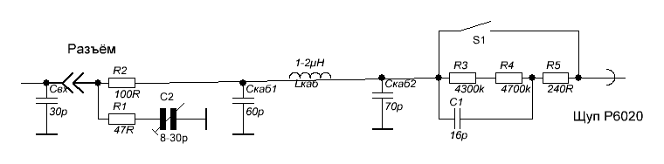
Теперь займемся переделкой одного щупа делителем на 100. Для этого срисовал с натуры штатную схему, обозначив кабель Скаб и Lкаб, хотя фактически они распределены по кабелю, но тем не менее резонансы на ВЧ присутствуют и делают АЧХ неравномерной, особенно если будет кабель с медной центральной жилой (именно у меня так), то провал от 7 МГц до 20 МГц очень большой до 3,7.. раза (разумееется надо щуп с кабелем менять). Сначала разберем щуп, обрезав кольцо по окружности перед началом сужения к кабелю и сточив 2 противоположные точки опресовки, далее последовательно все части щупа вынимаются. Переделка заключается в отпайке конденсатора 16 пф (на фото видно вместо него припаяна скрутка 2-х эмалированных проводов, но оказались лишними при настройке меандра, достаточно ёмкости монтажа) и припайке на контакт с кабелем на корпус резистора 100к (образует с входным сопротивлением 1М нужные 90к с допуском). Этот щуп можно подключать и на СН-1, где он расширит верхний предел измерений до 500 В/дел, но надо помнить что по характеристике производителя на 10х щуп допускал 600 В до 40 кГц, а далее уменьшалось до 20 В. Щуп 100х уже допустит 600 В до примерно 4 МГц, т.к. нагрев зависит от уменьшения ёмкостного тока в квадрате, а далее думаю до 200 В, но не проверял.
Подведём итоги:
- чувствительность на канале СН-2 повысили
- вход СН-2 сделали закрытым
- ёмкость щупа 100х стала примерно 2 пф, вместо 17-19 пф на 10х
- верхний предел напряжения на СН-1 со щупом 100х до 600 В или 200 В на 40 МГц
Вот и всё. Желаю творческих успехов!
Борис.

